Отчёт по лабораторной работе №5

НПИбд-02-22

Чесноков Артемий Павлович

Содержание

Список иллюстраций

Список таблиц

# 1 Цель работы

Настроить статическую маршрутизацию VLAN в сети.

# 2 Выполнение лабораторной работы

Добаляем в локальную сеть маршрутизатор(рис. 1).

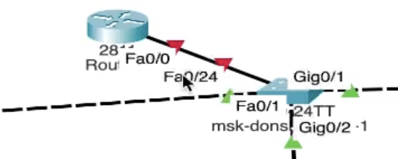

Рис. 1: msk-donskaya-gw-1

Первоначальная конфигурация поставленного маршрутизатора (рис. 2).

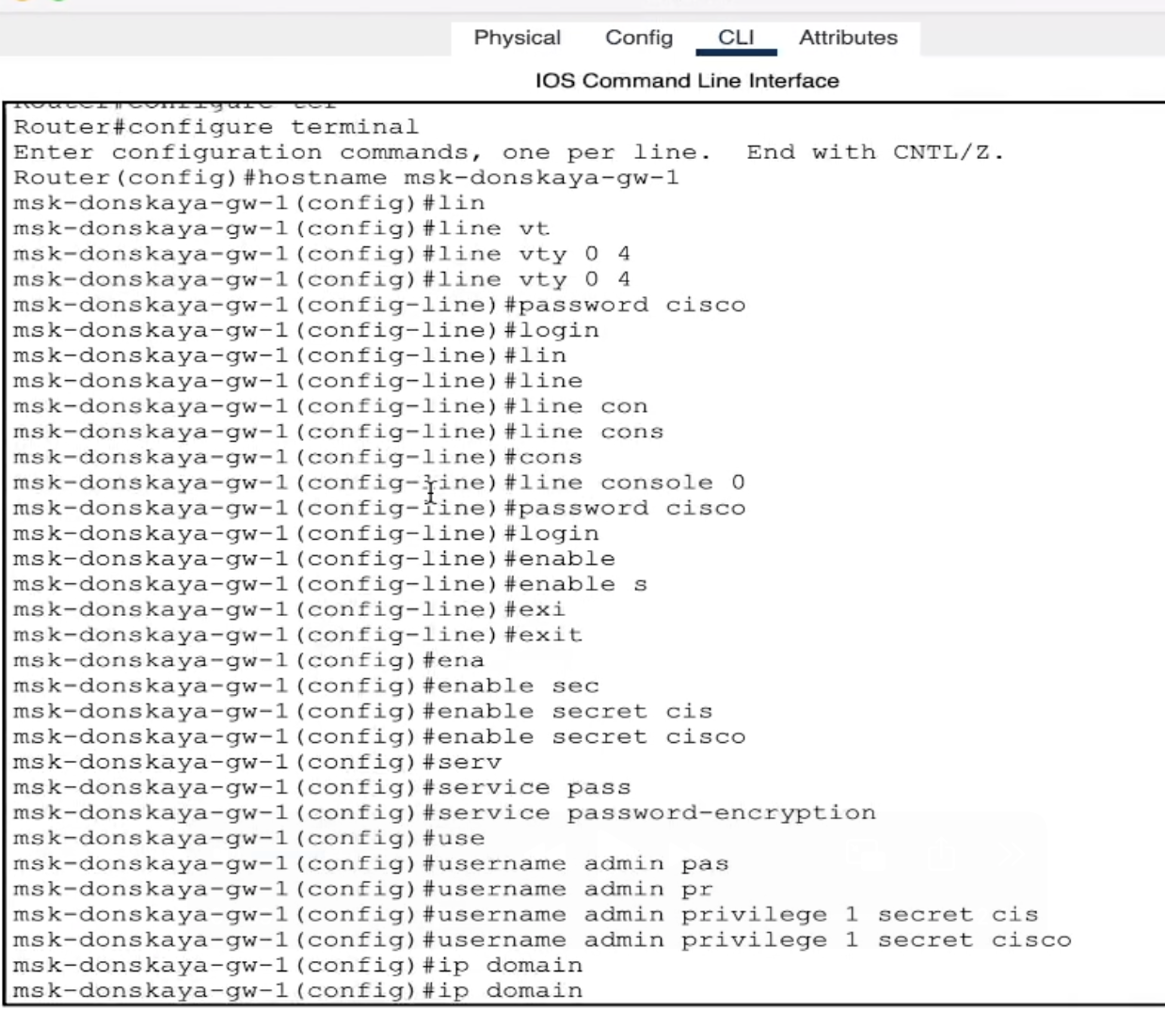

Рис. 2: даем удаленный доступ

Настраиваем порт 24 коммутатора msk-donskaya-sw-1 как trunk-порт (рис. 3).

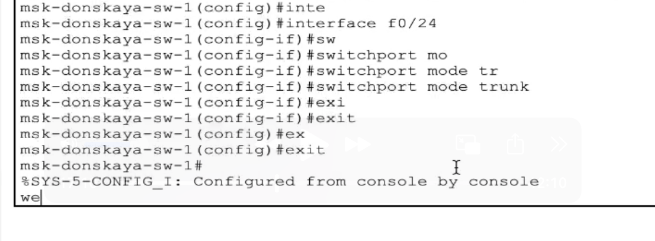

Рис. 3: trunk mode

Добавляем порты (рис. 4).

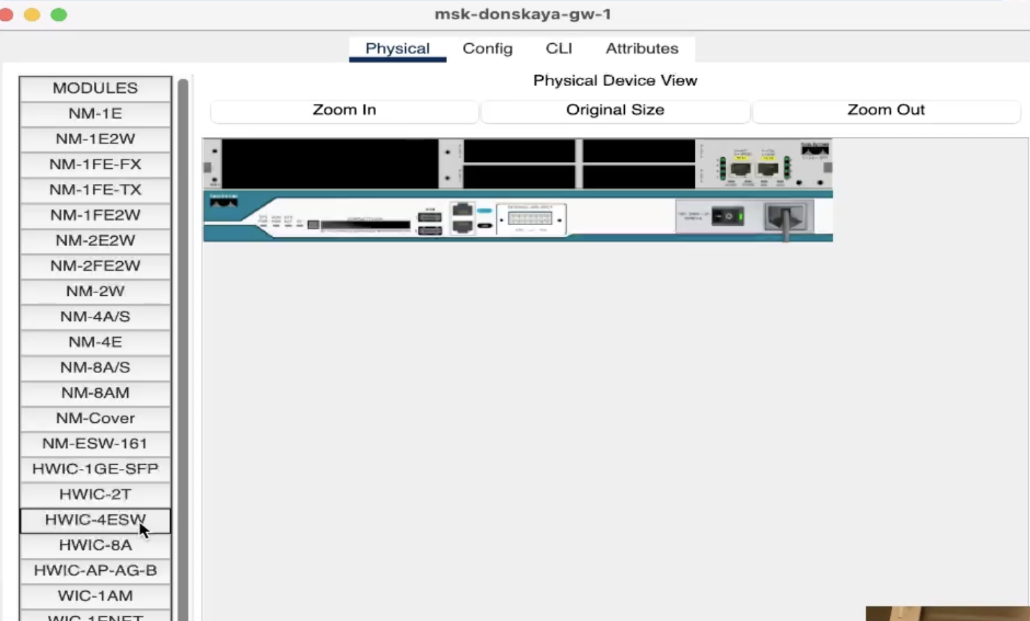

Рис. 4: в GUI

Настраиваем все виртуальные интерфейсы (рис. 5).

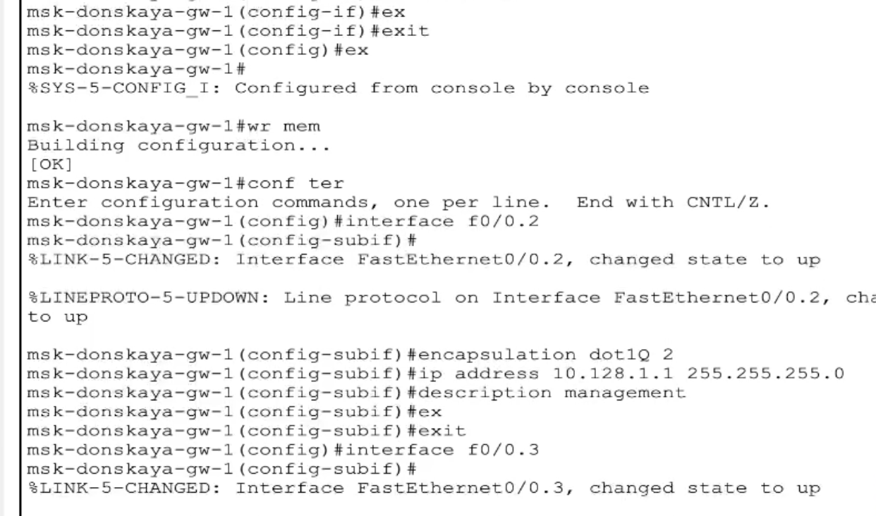

Рис. 5: настроили

Пингуем (рис. 6).

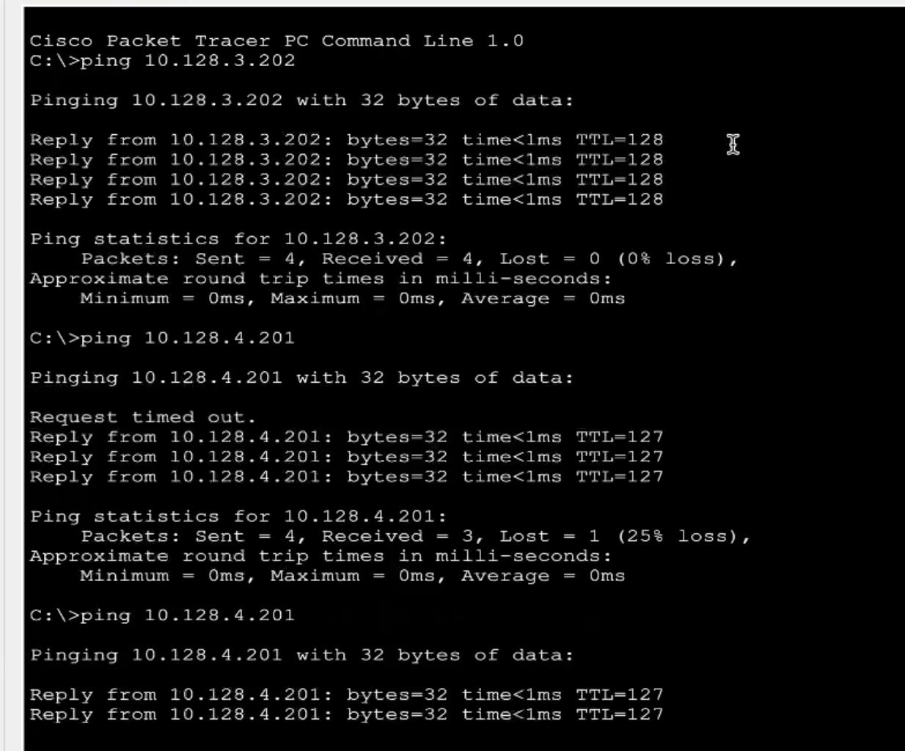

Рис. 6: видно что нужно время чтобы подняться

Симулируем запрос (рис. 7).

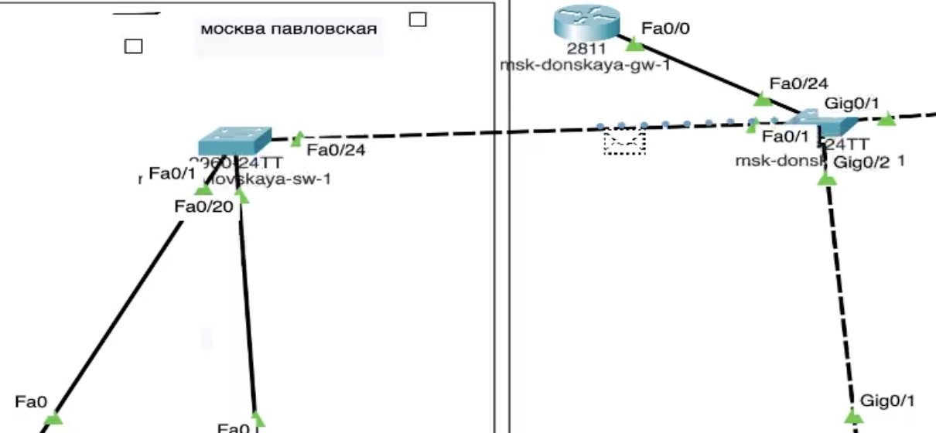

Рис. 7: видно что мы не заходим в маршрутизатор

# 3 Выводы

Настроили статическую маршрутизацию VLAN в сети. # Список литературы{.unnumbered}